Imkermaterial CH Masse

Eisenring Magazin Fr. 200.00
1x Brutraumzarge
1x Honigraumzarge
1x Futterzarge
Bienenflucht als zwischen Boden
Bieneneinlaufbrett
Dach
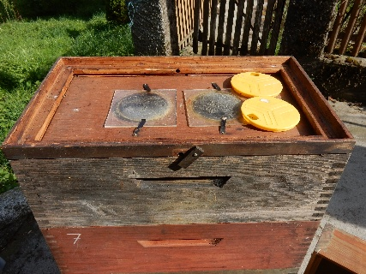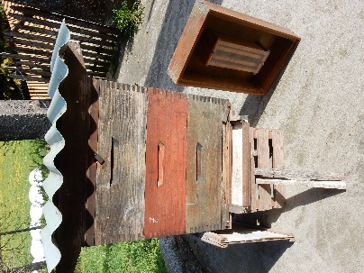

Magazin Chalet Styl Fr. 200.00
1x Brutraumzarge
1x Honigraumzarge
1x Bienenflucht
Dach
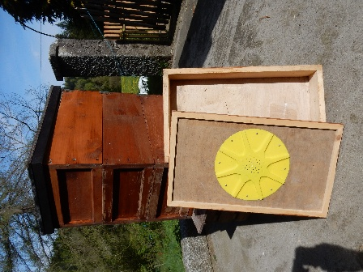

1x Honigschleuder Blech Fr. 150.00
Handbetrieb
Für 8 Honigwaben

1x Honigschleuder Blech Fr. 150.00
Handbetrieb
Für 6 Honigwaben

Magazin
1x Brutraumzarge
1x Honigraumzarge
1x Abdeckung
Dach
3x nicht komplett (Trennscheid fehlt), Stück Fr. 200.00

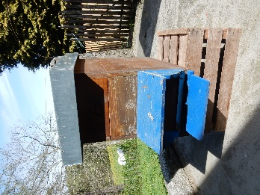

1x Einlauftrichter Fr. 90.00
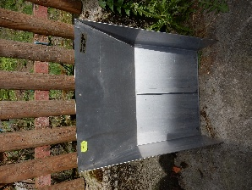

5x Honigraumfenster Fr. 25.00

3x Futtergeschirr Leuenberger Fr. 11.00
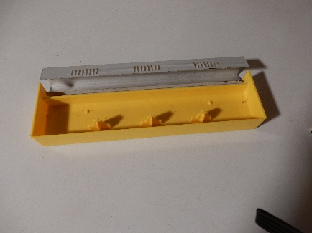

2 Fensterkeil Plastik Fr. 4.00

